Материалы по самообразованию:

«Праздники и традиции русского народа».

Автор работы: Добровольская М.А.
Учитель МХК
МАОУ «СОШ №11»

ПЛАН

- Откуда пошла земля русская.

- Славянские боги и праздники.

- Христианские праздники русского народа.

- Современные праздники и традиции.

- Связь времен.

- Список использованной литературы.

I. ОТКУДА ПОШЛА ЗЕМЛЯ РУССКАЯ…

Более тысячи лет назад на землях нынешних России, Украины и Белоруссии уже жил народ, от которого мы происходим. Этот народ называл себя славянами и разделялся на многие племена: поляне, древляне, северяне, кривичи, вятичи и другие. Одно из племен звалось просто славянами, оно жило по берегам озера Ильмень и реки Волхов.
Славяне, по описанию древних историков, были высокого роста, стройные, с русыми волосами. Среди других народов они отличались силой, выносливостью и смелостью. Поэтому их часто вовлекали в войны как союзников. Было известно, что если в первых рядах нападающих стоят славяне, то они одолеют любое войско.
Но вообще славяне не любили воевать. Они пасли на лугах стада, корчевали лес, пахали землю, сеяли хлеб, жили в деревянных избах, ели простую пищу: просо, гречиху, мёд и молоко. Славяне пахали землю, торговали хлебом, пушниной, воском, мёдом…
Были славяне людьми добрыми и гостеприимными. Выходя из дома, дверь не запирали, а на столе оставляли еду на случай, если зайдет странник.
Славянские женщины носили длинные одежды, украшенные бисером. Они славились красотой и преданностью.
У славян был город Новгород, у кривичей – Смоленск, у полян – Киев. Города были огорожены валом (земляной насыпью), рвом, тыном или засекой (поставленными вплотную одно к другому заостренными бревнами или лесом).
Славяне жили родами, все были в родстве между собой. Главный среди родичей назывался князем. Если возникали какие-то разногласия между родами – собирали вече (собрание).
Вот от этого народа, от общего славянского корня и произошли три живущих сейчас по соседству народа: русские, украинцы и белорусы.
Почти полуторатысячелетний исторический путь прошла наша Российская держава. За этот период из небольшого союза славянских племен сформировалось великое многонациональное государство, раскинувшееся на широких просторах от центра Европы до Тихого океана.
Исторические взаимосвязи древних марийцев со славяно-русским миром прослеживаются со времен Киевской Руси.
В период XVI – XVII веков на территории марийского края русское население концентрировалось вокруг городов на монастырских землях. Сюда переселялись русские черносошные крестьяне преимущественно из северных уездов Вятской губернии, а также и из других мест.
В настоящее время Республика Марий Эл – часть Российской Федерации. Всего в республике проживает 728 тысяч человек. Из них: марийцев – 42,9%, русских – 47,5%, татар - 6,0%, чувашей и других национальностей - 3,6%.

II. СЛАВЯНСКИЕ БОГИ И ПРАЗДНИКИ.

Древние славяне обожествляли всю природу и были язычниками - верили во многих богов. Каждый бог «отвечал» за свою часть жизни: Перун – бог грозы и войны, Велес – покровитель богатства и довольства.
Каждый день выезжает из золотого дворца на огненных конях бог Солнца - Дажбог. Солнце греет и кормит человека. Но бывает так, что Солнце сердится на человека, и тогда сохнут ручьи, реки, горят травы и посевы, голод губит людей и животных.
А вот черные тучи закрыли Солнце. Разбушевался бог Перун. Он бьет дубиной – гремит гром, стрелами – молниями рассекает тучи, поливает землю дождем. Страшен в гневе Перун – он посылает на землю бури и ливни, выбивает градом хлеба, поджигает жилища, убивает скот и людей. «Убей тебя Перун», - говорили тому, кому желали зла.
Чтобы боги были добрее к людям, славяне устраивали в их честь праздники.
Главному богу – Солнцу – славяне посвящали несколько праздников. Первый – в декабре, когда день перестаёт убывать. Следующий праздник – Масленица. Это – праздник проводов зимы и встречи весны. Сначала провожали зиму: делали из соломы чучело, наряжали в женскую одежду и ставили на сани. Вокруг чучела ходили хороводы, а потом сжигали его на костре. Встречая весну, славяне молили бога об урожае. До наших дней дошел обычай печь на масленицу блины – символ Солнца.
Самый большой праздник – Иванов день, или Иван Купала, проходил в ночь с 23 на 24 июня. Парни и девушки собирались у реки, надевали на голову венки, водили хороводы, пели песни в честь Солнца. Ночью прыгали через костры – славяне верили, что огонь очищает. Затем все бросали в воду свои венки, с песнями входили в реку и купались.
На Русальной неделе (перед Купалой) девушки и молодые женщины ходили в лес и развешивали там полотнища холста и рубашки в подарок русалкам. Об этом сохранилась народная песня:
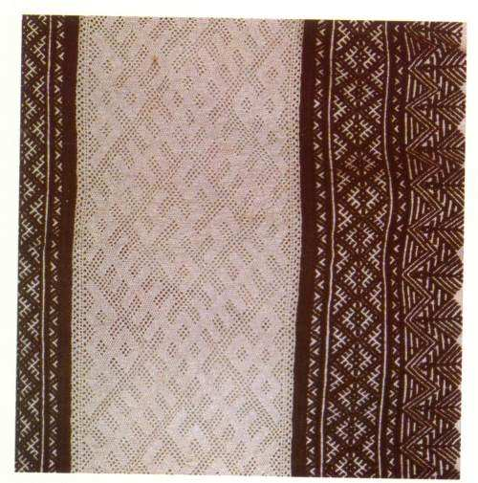 | На Гряной неделе  Русалки сидели  Ой рано, ей-ру  Русалки сидели  На кривой березе  На прямой дорожке  Ой рано, ей-ру  Сорочки просили  Ай девочки-подружки  Дайте сорочки  Ой рано, ей-ру  Дайте сорочки | 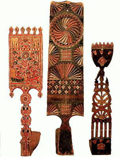

Покровительницей прядения и ткачества считалась богиня Макошь.
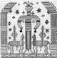 | У славян весь цикл работ по изготовлению одежды, начиная с посадки льна, обработки волокон, прядения нити и заканчивая тканьем полотна, украшением изделия был связан с множеством обрядов и поверий. Не случайно – ведь одежда, как и пища, являются необходимым условием жизни человека, от милости Богов и сил Природы зависит, наделить ли его этим в изобилии или нет. | 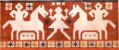
При стрижке овец оставляли клок шерсти - как подношение Макоше. Еще верили, что Мокуша обходит дома и, если пряхи дремлют, она прядет за них (веретена "сами вертятся").
Бытие древних славян было тесно связано с природой. Порой беспомощные перед нею, они поклонялись ей, молились о приюте, урожае и удачной охоте, о самой жизни.
Почему у древних славян существовал запрет охотиться на медведя, употреблять в пищу медвежье мясо, носить одежду из его шкур? Да потому, что, стоя на задних лапах, медведь напоминал человека. Люди испытывали не просто страх перед косолапым, но и почтение к нему. Они восхищались его силой, ловкостью, считали своим покровителем, величали, как и поныне в сказках, батюшкой, дедушкой, а порой и хозяином.
Почитали наши предки и растения. У них существовали целые священные рощи. А отдельные деревья, чаще всего старые, могучие дубы, вызывали их поклонение.
Местами поклонения богам были горы, холмы, реки, камни, из которых высекались изображения, даже их осколки, становившиеся амулетами – оберегами.
Вот как выглядят в наше время «домовые» обереги:

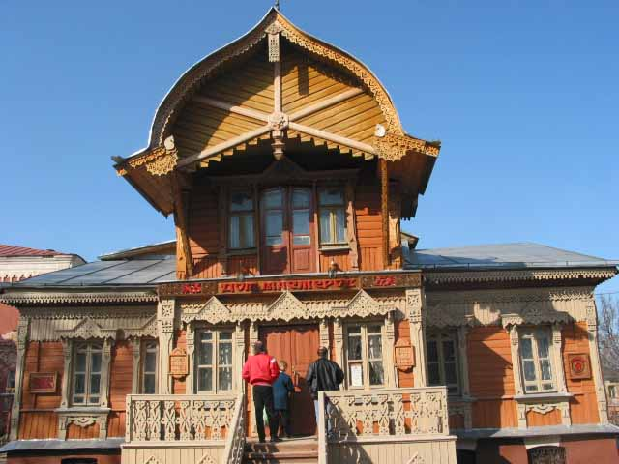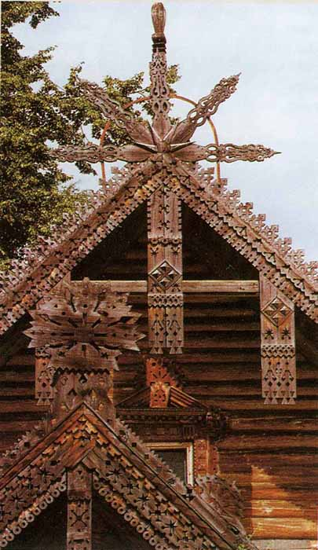

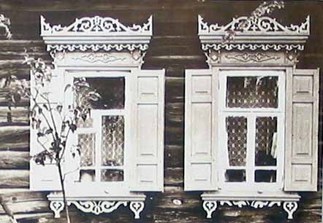

III. ХРИСТИАНСКИЕ ПРАЗДНИКИ РУССКОГО НАРОДА.

В 988 году – больше тысячи лет назад – князь Владимир Красное Солнышко ввёл на Руси новую религию – христианство. В те времена языческие идолы были повержены, но добрые божества остались жить в обрядовых песнях, игрищах, гаданиях, сказках, былинах. И дожили до нашего времени…
Многие христианские праздники совпадают с языческими. Так, Рождество слилось с чествованием языческого божества торжеств и мира – Коляды.
Славен Божич Коляда, ясна во небе звезда!
Благославен Коляда, Сварга синяя вода!
В зиму явися сюда, буде горе не беда,
Солнце приноси всегда, укрывай в снега сада,
Веселись во все года, не морозь наши стада!
Гой, Великий Коляда!

И никого нынче не удивляет, что в рождественскую ночь по домам ходят ряженые дети и молодежь и колядуют – желают хозяевам счастья и добра, получают гостинцы.
Так же как и наши далекие предки провожаем зиму и встречаем весну мы праздником – Масленицей. Это восьмая неделя, если отсчитывать от Пасхи назад, к Новому году. Обычно Масленица приходится на вторую половину февраля — первую половину марта. Масленичная неделя называлась “сырной”, так как в преддверии поста уже запрещалось есть мясо, но разрешалось — сыр (творог), молоко, сметану, масло, яйца.
Масленица праздновалась повсюду — и в деревне, и в городе.
На масленичной неделе каждый день имел свое название:
Понедельник — “встреча”, вторник — “заигрыш”, среда — “лакомка”, четверг — “широкая Масленица” или “разгульная”, пятница — “посиделки”, суббота — “золовкины посиделки”, воскресенье — “проводы”.
В народе Масленицей называлось и некое человекоподобное существо, которое, в отличие от Коляды, имело реальное воплощение. Из соломы изготавливали куклу и наряжали в женское платье. Масленицу усаживали на сани и возили по всей деревне, а затем устанавливали на самом высоком месте. Это происходило в понедельник, в первый день Масленичной недели.
А в четверг, как только рассветет, чучело одевали в вывороченный шерстью наверх тулуп, на голову треух, и ставили в сани, в которые запрягали лошадь. Вокруг усаживались ряженые — и мужчины, и женщины — и с песнями объезжали и свою деревню, и соседние. Гармонь была обязательной участницей этих поездок, равно как и балалайка, и рожки, и свистульки. Ряженых с радостью встречали как предвестников весны, угощали хорошо: блинами, пирогами, вином.
Важным моментом праздника были встречи и проводы Масленицы. В это время как бы встречаются зима и весна. Зиму провожали, а весну встречали, весну, которая неуклонно приближалась, вместе с восходящим к зениту солнцем.
К Масленице ребятишки готовили ледяные горы, поливая водой выбранный спуск к реке или специально сделанную из снега горку. При этом ребята говорили:
Приезжай к нам в гости, масленица,  на широкий двор —  на горах покататься,  в блинах поваляться,  сердцам потешаться!  Рис.А.А.Попова, 1861 г. | 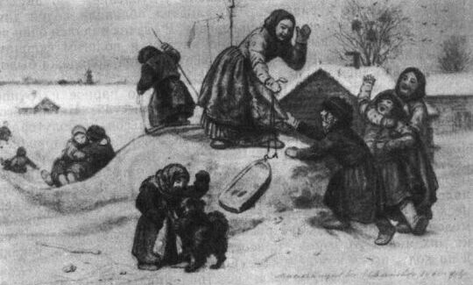
А на самой масленичной неделе, катаясь с горки на санках, перекрикивая друг друга: “Масленица приехала!” Масленица приехала!”  “Здравствуй, широкая масленица!”  рис.П.Каверзнева | 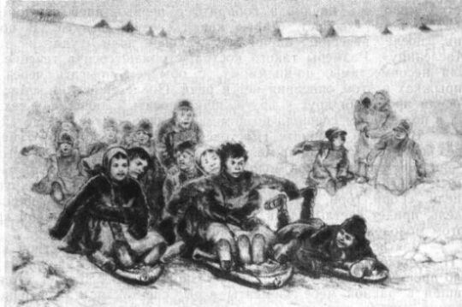
На Масленице пели особые песни: о том, как Масленицу люди дожидались, как ее встречали, как провожали.
 А мы Масленицу дожидали,  А мы Масленицу дожидали,  Ай люли! [Припев повторяется после каждых двух строк]  Мы на горку выходили,  Мы на горку выходили.  Сыр и масло выносили,  Сыр и масло выносили.  Сыром горку насыпали,  Сыром горку насыпали.  Маслом горку уливали,  Маслом горку уливали.  Налетели канарейки,  Налетели канарейки.  Нашу горку раскопали,  Нашу горку раскопали.  Сыр и масло поклевали,  Сыр и масло поклевали  Ай люли! |  У нас седня Масленица,  Масленица, Масленица.  Прилетела к нам ластовица,  Ластовица, ластовица.  Села ж она на колу,  На колу, на колу.  Кидает масло по кому,  По кому, по кому.  У кого нету — скулъя тому,  Скулья тому, скулъя тому.   Мы давно блинов не ели,  Мы блиночков захотели.  Ой, блины, блины, блины,  Вы блиночки мои!  На поднос блины кладите  Да к порогу подносите!  Эх, Масленица, Непогасница!  До чего ты довела?  До Великого поста. | Гори-гори ясно,  Чтобы не погасло.  Тут и сусленики,  Тут и масленики!  Выходила молода  За новые ворота,  Выпускала молода  Из правого рукава,  Из правого рукава  Сизого голубя.  Ты лети, лети, мой голубь,  Высоко и далеко,  Высоко и далеко.  Прямо к другу на крыльцо.  Ты скажи моему другу,  Чтобы шел он на блины,  Чтобы шел он на блины  До вечерней до зари.  Тут и сусленики,  Тут и масленики!
 Ой ты. Масленица на двор въезжает,  Широкая на двор взъезжает.  А мы, девушки, ее сустречаем,  А мы, красные, ее сустречаем.  Ой ты. Масленица, погостюй недельку,  Широкая, погостюй другую.  Масленица, я поста боюся,  Широкая, я поста боюся.  Ой ты Маслена, пост еще далече,  Широкая, пост еще далече. | 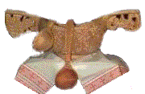 |  Ax ты Масленка дорогая,  Дорогая, лели, дорогая.  К нам у гости приезжала,  Приезжала, лели, приезжала.  Да сыр с маслицем привозила,  Привозила, лели, привозила.  А мы Масленку прокатили,  Прокатили, лели, прокатили.  На вороненъком коне каталися,  Мы катались, лели, мы катались.
Какое раздолье было в масленичные гулянья детям! Они прыгали вокруг чучела Масленицы, сновали среди взрослых, катались с горки, при этом речитативом, нараспев произносили заклички, обращаясь к Масленице, как существу живому или, во всяком случае, слышащему:
Масленица обманула, обвела,  нагуляться не дала!  Проводы Масленицы - поджигают чучело | 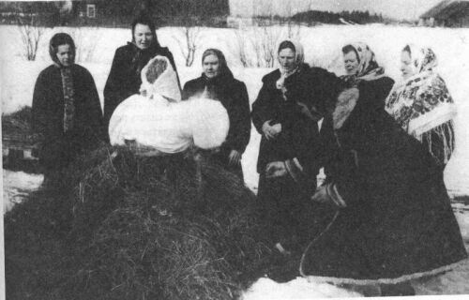

Катание с гор занимало одно из центральных мест масленичных гуляний. Каталась молодежь, молодожены, дети. Женщины постарше стояли на горе и пели масличные песни. “На горку” приходили и девушки-невесты в своих лучших нарядах, так как именно здесь происходил “смотр” — выбор невест. Поэтому в Масленичных песнях, в особенности тех, что пелись “на горке” проходит тема любви, свадьбы, величания молодоженов.
Любимым развлечением парней на масленичной неделе были кулачные бои, а в некоторых районах “Взятие снежного городка”, как отзвук представлений о борьбе зимы с наступающей весной. К этой неделе приурочивались ярмарки. В городах на площадях разворачивались балаганы с различными представлениями. Гнусавым голосом приглашал Горбатый Петрушка посмотреть кукольный спектакль, вертелась карусель, били в барабаны зазывалы — народ веселился.
Готовясь к воскресенью, ребята, молодежь постепенно стаскивали на открытие место (чаще на середину покрытой льдом реки) из каждого дома старые грабли, бороны без зубьев — всякий деревянный лом, ветошь для костра. Сюда и привозили в воскресенье чучело Масленицы, и гулянье перемещалось на реку или в поле. Но песни пелись уже не приветственные, а прощальные; прощались с Масленицей. Зрелище было очень ярким. Смех, песни, шутки длились в воскресенье, которое называлось “Прощеное”, до 12 часов ночи. В этот день было принято всем просить прощения: детям у родителей, родителям друг у друга, даже крестьянам у помещика. Это не мешало общему веселью.

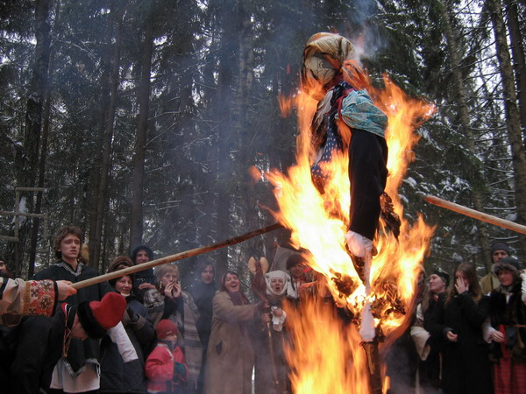

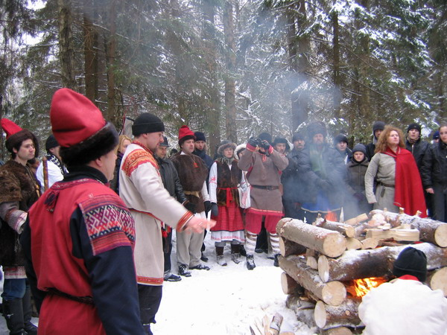

С незапамятных времен наши предки отмечали в ночь с 23 на 24 июня праздник Ивана Купала - соединение Земли и Солнца, расцвет жизни, высший подъем жизненных сил в человеке и окружающей природе, слияние стихий. Костры, песни, купания, сбор волшебных трав - было где разгуляться в этот праздник русской душе.
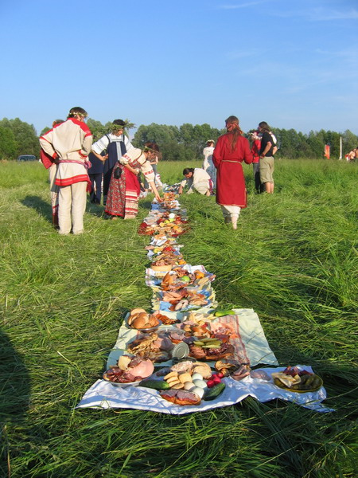
А ведь языческий Купала никогда не был Иваном. У него вообще не было никакого имени. А приобрел он его, когда праздник Купалы, приходящийся на дни летного солнцестояния, на самые короткие ночи, сошелся с христианским праздником Рождества Иоанна Крестителя, предтечи Иисуса Христа. Да так закрепилось это имя, что стали купальские праздники называться Ивановым днем.
Наши предки считали, что это самое удобное время для разгула злых духов – ведьм, ворожей, оборотней. Для борьбы с нечистью вершили очистительные обряды. Именно поэтому в ночь на Ивана Купалу и разжигали костры, через которые прыгали попарно увенчанные цветами парни и девушки.
Гой Купала удалец! Гой Купала злат венец!
Гой Купала божедар оберег от Навих чар!
Гой Купала ясноок огнь до неба высок!
Гой Купала у реки по воде Тебе венки!
Гой Купала яросвет в нощи папороти цвет!
Гой Купала жар сердец! Гой Купала молодец!
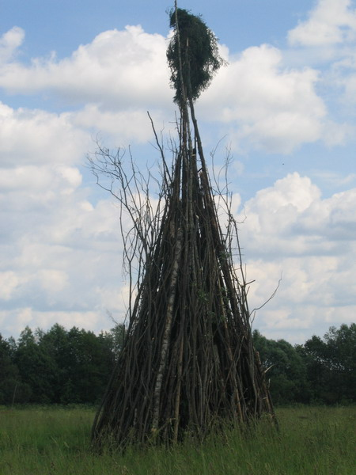
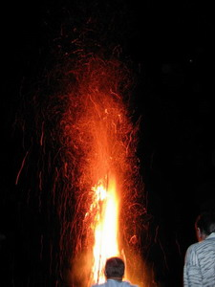
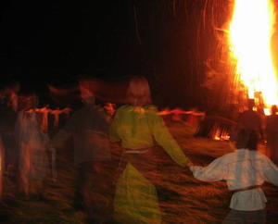

Не только огни костров, но и очищение водой было приметой купальской ночи. Еще этот праздник называли днем Ивана Травника. Ведь лечебные травы, собранные в это время, чудодейственны.
До сих пор мечтают смельчаки найти и увидеть, как распускается в ночь на Купалу «жар – цвет», папоротник. Ведь именно в эти мгновения, когда с треском раскрывается этот
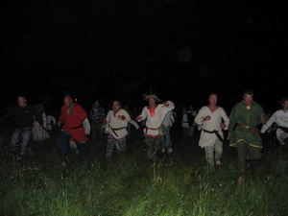
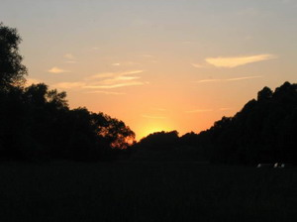
Перунов цветок, из земли выходят клады, загораясь синими огоньками.

IV. СОВРЕМЕННЫЕ ПРАЗДНИКИ И ТРАДИЦИИ.

В советское время получил распространение праздник Урожая и коллективизации. Позднее он стал проводиться как День урожая.
Праздник отмечался в последний день жатвы, на котором колхозники по традиции проводили обряд угощения серпа.
В 1960 -1980 годы возродилась традиция проведения праздники Цветов. Он прославляет тружеников городов и сел и проводится после завершения весеннее-полевых работ.
Традиционные народные праздники полностью не исчезли и сейчас. В настоящее время идет процесс возрождения традиционной культуры, в том числе и праздников.
Сейчас мы отмечаем День защитников Отечества, международный женский день 8 Марта, 1-е Мая, День Победы.
С начала 1990 – х годов в быт вошли общероссийские праздники: Рождество Христово, День независимости России. В городах республики получают распространение праздники городов, а в сельской местности – праздники деревень и улиц.

V. СВЯЗЬ ВРЕМЁН.

В дымке минувших времён скрыто язычество. Не одно поколение отделило людей от той наивной поры детства человечества. Все мы стали умными, образованными, всепонимающими и знающими. И скажи нам кто, что в глубине души мы остались язычниками, можем обидеться.
А ведь это и впрямь так.
Нас не удивляет, что почтенных гостей или молодых, вернувшихся после свадебного обряда, встречают хлебом – солью. Почему хлеб, когда есть деликатесы повкуснее и подороже? А возник этот обычай в стародавние времена, когда хлеб вообще, а особенно большой круглый каравай, сближался в сознании человека с солнцем, был его символом. А что может быть более свято, нежели тепло и щедрость солнечных лучей?
Мы говорим: « Скатертью дорога! » - точно так, как наши далёкие предки, дававшие уходившему в дальний путь кусок полотна, чтобы было его путешествие спокойным, дорога ровной и счастливой.
В новый дом мы прежде себя впускаем через порог кошку, потому что ещё древние славяне считали её животным, посвящённым домовому. И по поведению мурлыки в не обжитом ещё жилище, часто судили о том, каково здесь будет человеку.
Над дверью часто прибиваем подкову – « на счастье». И вовсе не подозреваем, что этим передаём себя под покровительство Дажьбога – Солнца и его коней, которые, по поверьям славян, способны привезти в дом благополучие.
Прощаясь, разговаривая у дверей с гостем, предостерегаем: « Только не через порог! » - сами не зная почему. А наши предки – язычники точно знали, что власть доброго домового простиралась лишь до порога, а дальше могут властвовать злые силы, способные вызвать ссору.
Мы бросаем монетку в воду, чтобы вновь когда – нибудь вернуться в понравившиеся места. А на самом деле просто стараемся задобрить водяного, как предки наши, приносившие ему в жертву лошадь или петуха. А, плюнув трижды через левое плечо, стремимся отделаться от злых духов, козней которых невольно боимся не меньше, чем наши пращуры.
Немало подобных, неподвластных здравому смыслу мелочей сопровождает нас всю жизнь при самых различных обстоятельствах. « Так заведено! » - отшучиваемся смущённо. Кем заведено? Нашими древними предками.
Так что не стоит слишком сильно гордиться своей просвещённостью перед «дикими» язычниками, а на самом деле людьми, поэтически глядящими на мир. Многие стороны их жизни, обычаев ведомы нам лишь по мифам. Мифы эти, легенды и предания стали фундаментом нашей культуры. Мы унаследовали мифологические представления в виде слов, обычаев, суеверий, но ещё и былин, сказок, пословиц. Незримая связь времён делает жизнь современного человека полнее и богаче.

IV.Список использованной литературы.
- Детская энциклопедия «Я познаю мир».
- Детская энциклопедия «Открой Мир».
- «Праздники народов мира» М.М. Бронштейн, Н.Л.Жуковская.
- «Обычаи и традиции русского народа» И.Панкеев.
- «Быт русского народа» А.Терещенко
- Энциклопедия «Обычаи и праздники русского народа».
- «География России» Энциклопедический словарь.

